电

子

线

路

实

验

报

告

学院：电子信息与通信学院

班级：电信2005班

姓名：张智博

学号：U202011950

实验时间：2022年3月30日
目录
一、 实验名称 1
二、 实验目的 1
三、 实验任务 1
1. 功能要求 1
2. 验收内容 1
四、 实验原理 1
1. 状态图的描述方法 1
2. 脉冲分配器设计步骤 1
3. 自顶而下的设计方法 2
五、 实验过程 2
1. 步进电机代码 2
2. 步进电机仿真输出结果 4
3. 数字钟代码 4
4. 数字钟的插板结果 14
六、 实验小结 15

第七次实验：步进电机及数字钟

实验名称
步进电机及数字钟

实验目的
- 掌握用verilog HDL描述数字逻辑电路与系统的方法;
- 有限状态机概念;
- 掌握用verilog HDL描述有限状态机的方法；
- 掌握分层次电路设计方法;
- 熟练掌握数字钟的设计与调试方法。

实验任务
步进电机脉冲分配器设计与多功能数字钟设计

功能要求
1.使用组合逻辑 能显示小时、分钟、秒钟
2.能调整小时、分钟的时间

验收内容
代码及实验板实操结果

实验原理

状态图的描述方法
1.利用parameter描述状态机中各个状态的名称，并指定状态编码。例如，对序列检测器的状态分配使用最简单的自然二进制码，其描述如下:parameter SO=2'b00,S1=2'b01,S2=2'b10,S3 = 2'b11;
2.用always块描述状态触发器实现状态存储。
3.使用敏感表和case语句(也可以采用if-else等价语句)描述的状态转换逻辑。
4.描述状态机的输出逻辑。

脉冲分配器设计步骤
1.创建子目录E:\EDA_Lab\Lab5，并新建一个工程项目。
2.使用Verilog HDL设计电路，并进行仿真分析。
3.用FPGA开发板实现步进电机脉冲分配器，并实际测试逻辑功能。(A、B、C用发光二极管代替)。
4.根据实验流程和实验结果，写出实验总结报告，并对波形图和实验现象进行说明。

自顶而下的设计方法
先设计顶层总框图,该框图由若干个具有特定功能的源模块组成。下一步针对这些具有不同功能的模块进行设计,对于有些功能复杂的模块,还可以将该模块继续化分为若干个功能子模块，这样就形成模块套模块的层次化设计方法。

实验过程

步进电机代码
module bujin (Sin,CP,nCR,Out);
input Sin,CP,nCR;//声明输入
output Out;//声明输出
reg [2:0] Current_state,Next_state,Out;
parameter S0=3'b000,S1=3'b001,S2=3'b010,S3=3'b011,
S4=3'b100,S5=3'b101,S6=3'b110,S7=3'b111;
always@(posedge CP or negedge nCR)//状态转换
begin
if(~nCR)
Current_state<=S7;//异步清零
else
Current_state<=Next_state;//触发器翻转
end
always@(Current_state)
begin
case(Current_state)
S0:begin
Out=Current_state;
Next_state=S6;
end
S1:begin
Out=Current_state;
Next_state=(Sin==1)?S3:S5;
end
S2:begin
Out=Current_state;
Next_state=(Sin==1)?S6:S3;
end
S3:begin
Out=Current_state;
Next_state=(Sin==1)?S2:S1;
end
S4:begin
Out=Current_state;
Next_state=(Sin==1)?S5:S6;
end
S5:begin
Out=Current_state;
Next_state=(Sin==1)?S1:S4;
end
S6:begin
Out=Current_state;
Next_state=(Sin==1)?S4:S2;
end
S7:begin
Out=Current_state;
Next_state=S0;
end
endcase
end
Endmodule
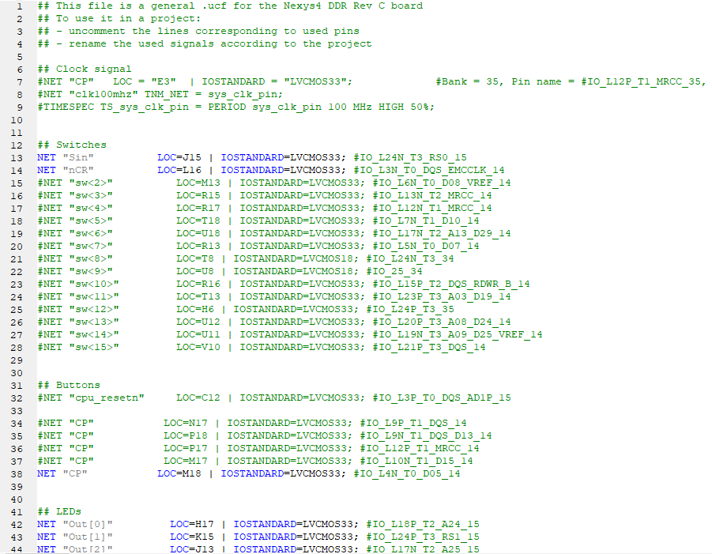

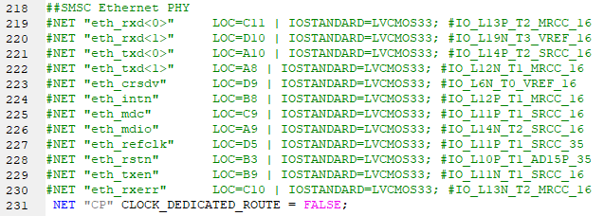

步进电机仿真输出结果
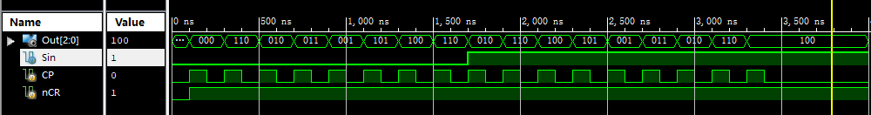

数字钟代码

1.顶层文件
module clock(
input CP,CR,EN,stop,setclock,dangwei,adjmode,mode,seta,showmode,set,setmode, //CR清零，EN熄屏，stop停止计时，setclock调整时钟开关，dangwei切换小时/时间调整，adjmode切换加减调整,mode切换显示时间、闹钟,seta调整闹钟开关,startalarm开启关闭闹钟,showmode12、24小时显示切换,set手动调整CP输入,setmode切换手动、自动调整
output [6:0] show,
output [7:0] guan,
output zhengLED
);//CP时钟，CR置零，EN停止显示，stop时钟停止，show显示的部分，guan显示的数码管
wire [7:0] miao,fen,hour;//存放秒、分、时
wire [3:0] number;//存放显示的数字
wire JIN1,JIN2;//JIN1秒进分，JIN2分进时(时钟模式下)
wire CP2,CP1,CP0;//CP1 1hz,CP0 1000hz,CP2 约3hz
wire psetclock,pseta; //防抖动后的信号
assign CPCLOCK=(~psetclock&&setmode)?set:CP1; //手动调整模式下，CPCLOCK和CPALARM由set开关产生
assign CPALARM=(~pseta&&setmode)?set:CP1;
assign JIN1=(miao[3:0]==4'b1001&&miao[7:4]==4'b0101)||((~setclock)&&mode); //产生时钟进分信号，当在时钟模式下设置时或到59秒
assign JIN2=(fen[3:0]==4'b1001&&fen[7:4]==4'b0101&&miao[3:0]==4'b1001&&miao[7:4]==4'b0101)||((~setclock)&&mode);//产生时钟进时信号，当在时钟模式下设置时或到59分59秒
hz1000 U0(CP,CP0); //产生1000hz
pinglv U1(CP0,CR,stop,CP1); //产生1hz
miao U2(CP1,CR,miao[7:4],miao[3:0]); //秒记录
fenzhong U3(CPCLOCK,CR,setclock,dangwei,adjmode,JIN1,fen[7:4],fen[3:0]); //分记录
hour U4(CPCLOCK,CR,setclock,dangwei,adjmode,JIN2,hour[7:4],hour[3:0]); //时记录
xianshi U5(number,show); //显示管控制
showtime U6(CP0,EN,mode,showmode,miao,fen,hour,alarmfen,alarmhour,number,guan); //显示控制
zheng U6(CP2,CR,setclock,showmode,fen,miao,hour,zhengLED); //整点报时模块
zhengCP U7(CP0,CP2); //产生整点报时的CP信号,约3HZ
prevent U8(CP0,0,0,setclock,psetclock);//防抖动
prevent U9(CP0,0,0,seta,pseta); //防抖动
endmodule

2.分频为1khz
module hz1000(
input CP,
output reg CLK=0
);
reg [15:0] state;
always@(posedge CP)
begin
if(state<49999) state<=state+1'b1;//由1MHZ脉冲产生1KHZ脉冲，每计数50000输出翻转一次
else
begin
CLK<=~CLK;
state<=0;
end
end
endmodule

3.分频为1hz
module pinglv(
input CP,CR,stop,
output reg CLK
);
reg [8:0] state;
always@(posedge CP,negedge CR)
begin
if(~CR)
begin
CLK<=0;
state<=0;
end
else if(~stop) //stop可以控制使得停止计时（便于调整秒）
begin
CLK<=CLK;
state<=state;
end
else if(state<499) state<=state+1'b1; //由1kHZ脉冲产生1HZ脉冲，每计数500输出翻转一次
else
begin
CLK<=~CLK;
state<=0;
end
end
endmodule

4.秒计数
module miao(
input CP,CR,
output reg [3:0] fen1,fen0
);
always @(posedge CP,negedge CR) //1Hz脉冲控制，秒分情况+1
begin
if(~CR)
begin
fen1<=0;
fen0<=0;
end
else if(fen1<6&&fen0<9) fen0<=fen0+1'b1;
else if(fen1<5&&fen0==9)
begin
fen0<=0;
fen1<=fen1+1'b1;
end
else
begin
fen1<=0;
fen0<=0;
end
end
endmodule

5.分计数
module fenzhong(
input CP,CR,setclock,dangwei,adjmode,JIN1,
output reg [3:0] fen1,fen0
);
always @(posedge CP,negedge CR)
begin
if(~CR) //清零
begin
fen1<=0;
fen0<=0;
end

else if(JIN1==0); //无进位信号保持

else if({setclock,dangwei,adjmode}==3'b000) //在设置分钟模式且调整模式为减时，分钟分情况-1
begin
if(fen0>0) fen0<=fen0-1'b1;
else if(fen1>0&&fen0==0)
begin
fen0<=4'b1001;
fen1<=fen1-1'b1;
end
else
begin
fen1<=4'b0101;
fen0<=4'b1001;
end
end

else if(setclock==0&&dangwei==1); //设置小时时，保持

else //分钟分情况+1
begin
if(fen1<6&&fen0<9) fen0<=fen0+1'b1;
else if(fen1<5&&fen0==9)
begin
fen0<=0;
fen1<=fen1+1'b1;
end
else
begin
fen1<=0;
fen0<=0;
end
end
end
endmodule

6.小时计数
module hour(
input CP,CR,setclock,dangwei,adjmode,JIN2,
output reg [3:0] hour1,hour0
);
always @(posedge CP,negedge CR)
begin
if(~CR) //清零
begin
hour1<=0;
hour0<=0;
end

else if(JIN2==0); //无进位信号，保持

else if({setclock,dangwei,adjmode}==3'b010)//在设置模式且调整模式为减时，小时分情况-1
begin
if(hour0>0) hour0<=hour0-1'b1;
else if(hour1>0&&hour0==0)
begin
hour0<=4'b1001;
hour1<=hour1-1'b1;
end
else
begin
hour1<=4'b0010;
hour0<=4'b0011;
end
end

else if(setclock==0&&dangwei==0); //设置分钟时，保持

else //小时分情况+1
begin
if(hour1<2&&hour0<9) hour0<=hour0+1'b1;
else if(hour1<2&&hour0==9)
begin
hour0<=0;
hour1<=hour1+1'b1;
end
else if(hour1==2&&hour0<3) hour0<=hour0+1'b1;
else
begin
hour1<=0;
hour0<=0;
end
end
end
endmodule

7.译码显示
module xianshi( //显示译码，将BCD码转为数码管的数字
input [3:0] Q,
output reg[6:0] show=0
);
always@(Q)
begin
case(Q)
4'h0:show<=7'b100_0000;
4'h1:show<=7'b111_1001;
4'h2:show<=7'b010_0100;
4'h3:show<=7'b011_0000;
4'h4:show<=7'b001_1001;
4'h5:show<=7'b001_0010;
4'h6:show<=7'b000_0010;
4'h7:show<=7'b111_1000;
4'h8:show<=7'b000_0000;
4'h9:show<=7'b001_0000;
4'ha:show<=7'b000_1000;
4'hb:show<=7'b000_1100;
default:show<=7'b111_1111;
endcase
end
endmodule

8.通过扫掠显示数字
module showtime(
input CP0,EN,mode,showmode,
input [7:0]miao,fen,hour,alarmfen,alarmhour,
output reg[3:0]number=0,
output reg[7:0]guan=0
);
integer k;
always@(posedge CP0) //在1000Hz脉冲下，依次显示8个管子内容
begin

if(~EN) guan<=8'b1111_1111; //熄屏

case(k)
0:begin
number<=miao[3:0];
guan<=8'b1111_1011;
k<=k+1;
end

1:begin
number<=miao[7:4];
guan<=8'b1111_0111;
k<=k+1;
end

2:begin
number<=fen[3:0];
guan<=8'b1110_1111;
k<=k+1;
end

3:begin
number<=fen[7:4];
guan<=8'b1101_1111;
k<=k+1;
end

4:begin
if(showmode==1) number<=hour[3:0];
else
begin
if((hour[7:4]==1&&hour[3:0]>2)||(hour[7:4]==2&&hour[3:0]>=2)) number<=hour[3:0]-4'b0010;
else if(hour[7:4]==2&&hour[3:0]<2) number<=hour[3:0]+4'b1000;
else if(hour[7:4]==0&&hour[3:0]==0) number<=4'b0010;
else number<=hour[3:0];
end
guan<=8'b1011_1111;
k<=k+1;
end

5:begin
if(showmode==1) number<=hour[7:4];
else
begin
if((hour[7:4]==1&&hour[3:0]>2)||(hour[7:4]==2&&hour[3:0]>=2)) number<=hour[7:4]-4'b0001;
else if(hour[7:4]==2&&hour[3:0]<2) number<=0;
else if(hour[7:4]==0&&hour[3:0]==0) number<=4'b0001;
else number<=hour[7:4];
end
guan<=8'b0111_1111;
k<=k+1;
end

6:begin
if(showmode==1) k<=0;
else
begin
guan<=8'b1111_1110;
if(hour[7:4]==2||(hour[7:4]==1&&hour[3:0]>=2)) number<=4'b1011;
else number<=4'b1010;
k<=0;
end
end

default:k<=0;
endcase
end

endmodule

8.整点亮灯
module zheng(
input CP2,CR,setclock,showmode,
input [7:0] fen,miao,hour,
output reg zhengLED
);
integer k;
always@(posedge CP2,negedge CR)
begin
if(~CR||~setclock)
begin
k<=0;
zhengLED<=0;
end

else if(fen==0&&miao==0)
k<=2;

else if(k>0)
begin
zhengLED<=~zhengLED;
k<=k-1'b1;
end

else zhengLED<=0;

end

endmodule

9.整点亮灯的时钟产生
module zhengCP(
input CP,
output reg CLK=0
);
reg [7:0] state;
always@(posedge CP)
begin
if(state<165) state<=state+1'b1;//由1MHZ脉冲产生1KHZ脉冲，每计数166输出翻转一次
else
begin
CLK<=~CLK;
state<=0;
end
end
endmodule

10.rs触发器防抖动
module prevent( //RS触发器，防止抖动
input CP,R,S,CPCLOCK,
output reg pCPCLOCK=0
);
always@(posedge CP)
begin
case({R,S})
2'b00:pCPCLOCK<=CPCLOCK;
2'b01:pCPCLOCK<=1'b1;
2'b10:pCPCLOCK<=0;
2'b11:pCPCLOCK<=1'bx;
endcase
end

endmodule

约束条件
NET "guan[0]" LOC = J17;
NET "guan[1]" LOC = J18;
NET "guan[2]" LOC = T9;
NET "guan[3]" LOC = J14;
NET "guan[4]" LOC = P14;
NET "guan[5]" LOC = T14;
NET "show[0]" LOC = T10;
NET "show[1]" LOC = R10;
NET "show[2]" LOC = K16;
NET "show[3]" LOC = K13;
NET "show[4]" LOC = P15;
NET "show[5]" LOC = T11;
NET "show[6]" LOC = L18;
NET "CP" LOC = E3;
NET "CR" LOC = J15;
NET "EN" LOC = L16;
NET "stop" LOC = M13;
NET "setclock" LOC = R15;
NET "dangwei" LOC = R17;
NET "adjmode" LOC = T18;
NET "showmode" LOC=U18;
NET "mode" LOC = R13;
NET "zhengLED" LOC=J13;

NET "set" LOC=N17;
NET "setmode" LOC=V10;

NET "guan[5]" IOSTANDARD = LVCMOS18;
NET "guan[4]" IOSTANDARD = LVCMOS18;
NET "guan[3]" IOSTANDARD = LVCMOS18;
NET "guan[2]" IOSTANDARD = LVCMOS18;
NET "guan[1]" IOSTANDARD = LVCMOS18;
NET "guan[0]" IOSTANDARD = LVCMOS18;
NET "show[6]" IOSTANDARD = LVCMOS18;
NET "show[5]" IOSTANDARD = LVCMOS18;
NET "show[4]" IOSTANDARD = LVCMOS18;
NET "show[3]" IOSTANDARD = LVCMOS18;
NET "show[2]" IOSTANDARD = LVCMOS18;
NET "show[1]" IOSTANDARD = LVCMOS18;
NET "show[0]" IOSTANDARD = LVCMOS18;
NET "CP" IOSTANDARD = LVCMOS18;
NET "CR" IOSTANDARD = LVCMOS18;
NET "EN" IOSTANDARD = LVCMOS18;
NET "stop" IOSTANDARD = LVCMOS18;
NET "setclock" IOSTANDARD = LVCMOS18;
NET "dangwei" IOSTANDARD = LVCMOS18;
NET "adjmode" IOSTANDARD = LVCMOS18;
NET "mode" IOSTANDARD = LVCMOS18;

NET "showmode" IOSTANDARD = LVCMOS18;
NET "zhengLED" IOSTANDARD = LVCMOS18;
NET "set" IOSTANDARD = LVCMOS18;
NET "setmode" IOSTANDARD = LVCMOS18;
# PlanAhead Generated physical constraints

NET "guan[6]" LOC = K2;
NET "guan[7]" LOC = U13;

# PlanAhead Generated IO constraints

NET "guan[7]" IOSTANDARD = LVCMOS18;
NET "guan[6]" IOSTANDARD = LVCMOS18;

NET "set" CLOCK_DEDICATED_ROUTE = FALSE;

数字钟的插板结果
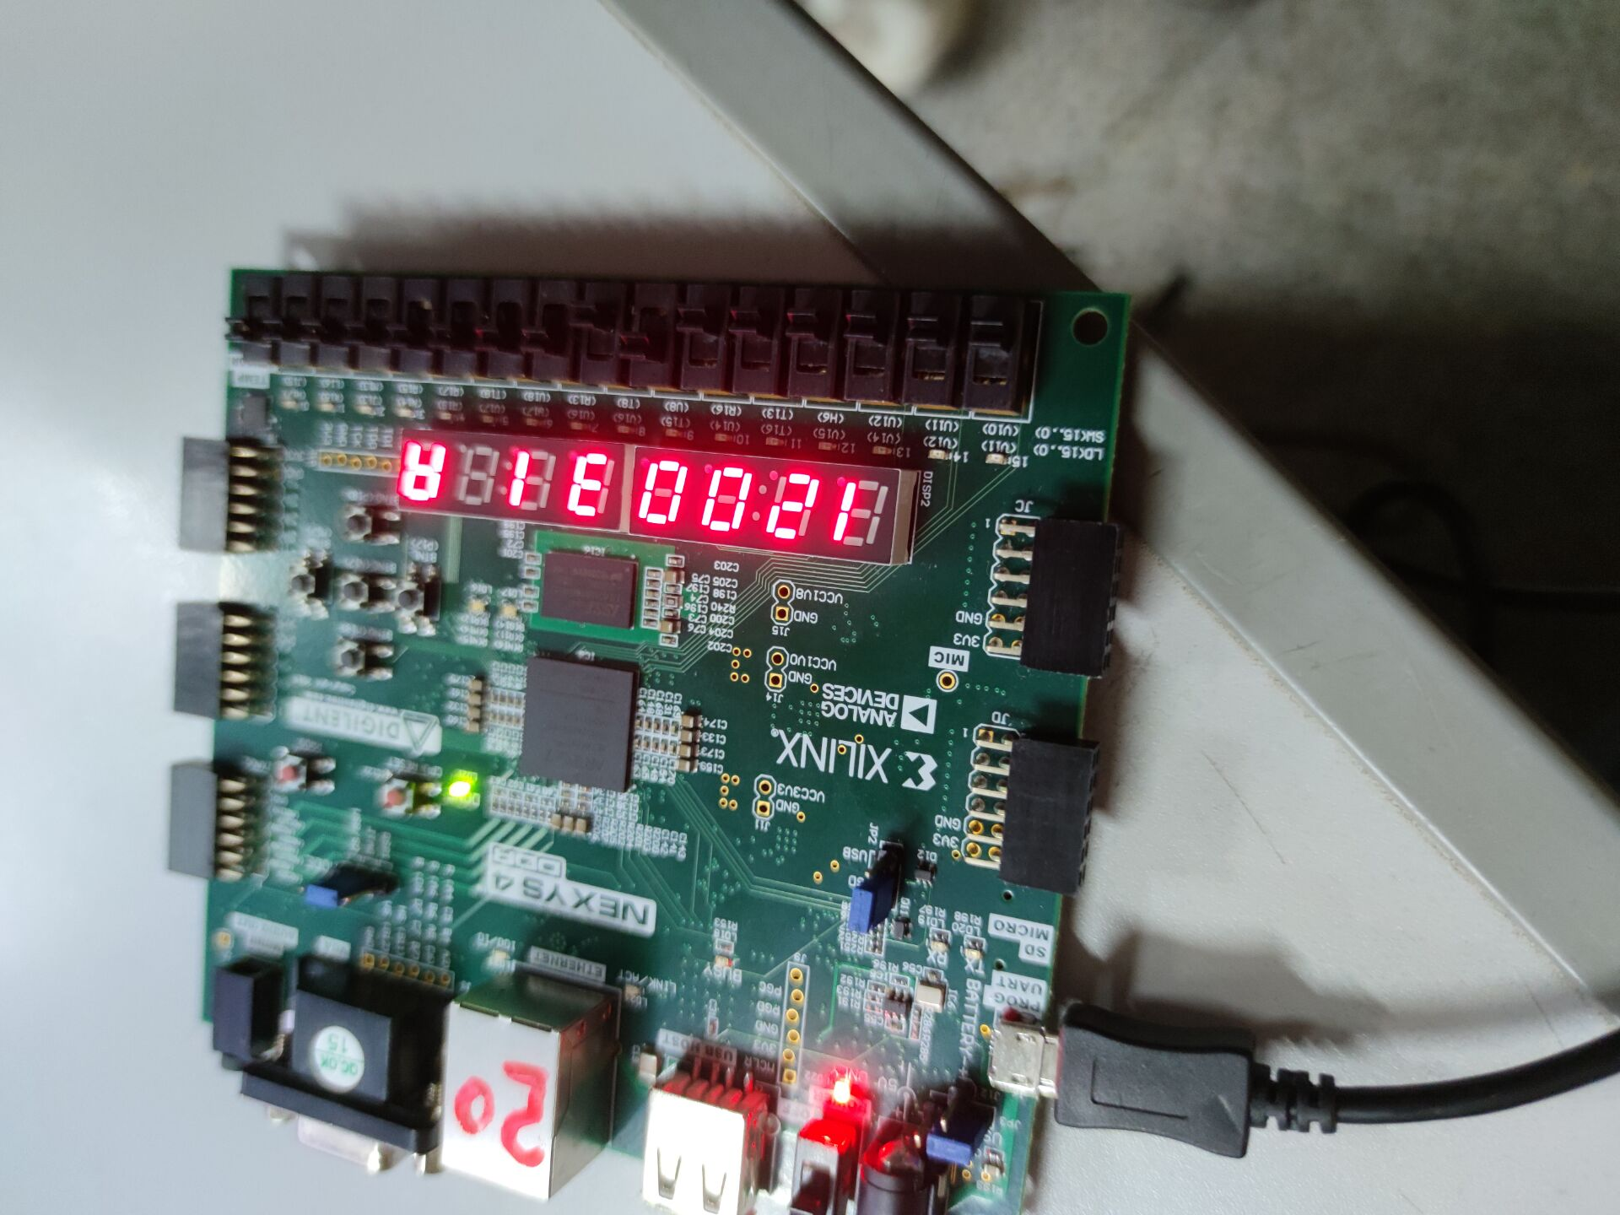

实验小结
通过本实验，我切身体验到了数字电路设计的难度，不过也正是通过实验，我深刻学习到了ise等软件的使用方法，体会到了数字电路软件设计方法，获得一些常见错误和重点的掌握。为学习后面的课程打下了坚实的基础。

